7X – Συλλογικές Συμβάσεις Περιεχόμενα
Αυτόματη Ενημέρωση Συμβάσεων - Συνεργασία με PIM (43) 2
Πάγωμα ωριμάνσεων βάσει Ν. 4046/14.02.2012 (41) 2
Δυνατότητα Σύγκρισης Συμβάσεων ανά Εργαζόμενο (28) 3

Αυτόματη Ενημέρωση Συμβάσεων - Συνεργασία με PIM (43)
Διαδρομή:
Λειτουργίες -> Φόρτωμα Αρχείων από PIM
Είναι πλέον δυνατή η αυτόματη ενημέρωση των Συλλογικών Συμβάσεων Εργασίας, σε συνεργασία με την PIM, μέσω του site της εταιρίας ή και μέσω αυτόματης επιλογής από το πρόγραμμα.

Πάγωμα ωριμάνσεων βάσει Ν. 4046/14.02.2012 (41)
Διαδρομή:
Παράμετροι -> Παράμετροι Μισθοδοσίας -> Γενικές Παράμετροι Μισθοδοσίας
Υποστηρίζεται το «πάγωμα» ωριμάνσεων, όπως προβλέπεται από τον Ν.4046/14.02.2012 (μνημόνιο), στην οριζόμενη από το νόμο ημερομηνία. Η επιλογή βρίσκεται στις παραμέτρους - κανόνες μισθοδοσίας.
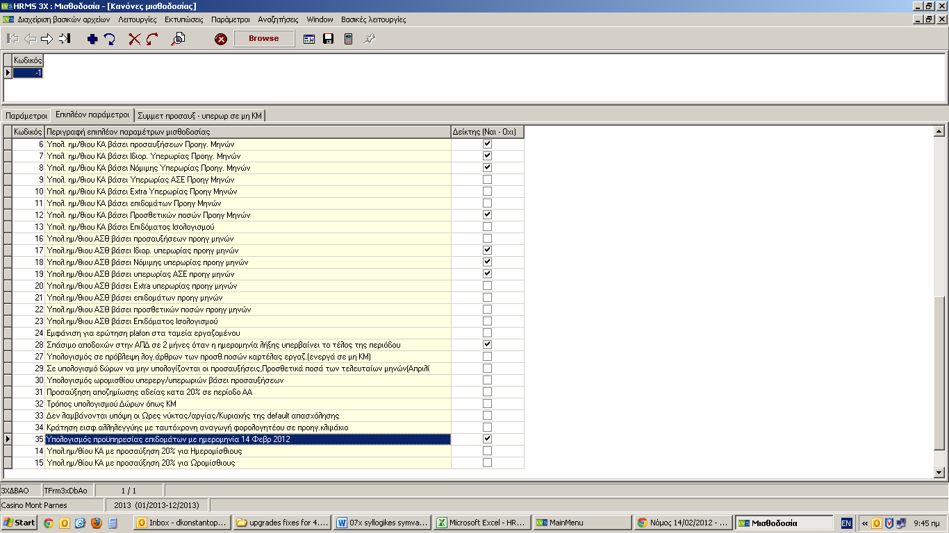

Δυνατότητα Σύγκρισης Συμβάσεων ανά Εργαζόμενο (28)
Διαδρομή:
Διαχείριση Βασικών Αρχείων -> Εργαζόμενοι -> Διαχείριση Εργαζομένων
Στην καρτέλα του εργαζομένου, δίνεται πλέον η δυνατότητα να περαστούν δύο συμβάσεις εργασίας (για παράδειγμα Επιχειρησιακή Σύμβαση και Ε.Γ.Σ.Σ.Ε.) και το πρόγραμμα να επιλέγει την ευνοϊκότερη για τον εργαζόμενο. Με αυτό τον τρόπο και συγκεκριμένα η σύγκριση με Ε.Γ.Σ.Σ.Ε., διασφαλίζει τη νομιμότητα της πληρωμής του εργαζομένου.
